LUXOMAT® Wandmelder - Bewegungsmelder 1-Kanal

B.E.G. Brück Electronic

Eigenschaften

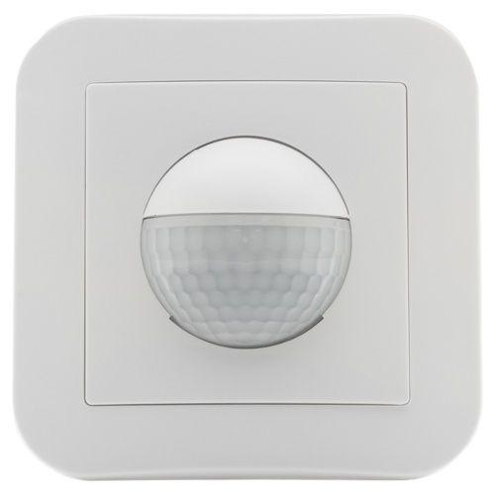

Ausführung

Bewegungsmelder

Farbton

weiß

Montageart

Unterputz

Oberfläche

matt, unbehandelt

Werkstoff

Polycarbonat (PC)

Aufbauhöhe (mm)

26,00

Breite (mm)

87,00

Einbautiefe (mm)

35,00

Höhe (mm)

87,00

Tiefe (mm)

61,00

Funktion Einstellung Nachlaufzeit

Einstellbare Nachlaufzeit

Kontaktausführung

Schließer (NO)

RAL-Nummer

9010

Schlagfestigkeit

IK05

Schutzart (IP)

IP20

Schutzklasse

II

Sensortyp

passiv Infrarot

Spannungsart

AC

Ansprechhelligkeit (lx)

2,00 - 2.000,00

Anzahl der Kanäle

1,00

Erfassungsfeld Durchmesser auf Fußboden (mm)

12.000,00

Erfassungswinkel horizontal (Grad)

180,00

Frequenz (Hz)

50,00 - 60,00

Leistungsaufnahme (W)

0,50 - 0,80

max. Einschaltdauer (Sek)

600,00 - 960,00

max. Einschaltstrom (A)

165,00

max. Präsenzbereich (m²)

150,00

max. Reichweite frontal (m)

3,00

max. Reichweite zu einer Seite (m)

10,00

min. Einschaltdauer (Sek)

15,00 - 60,00

Montagehöhe (m)

1,00 - 2,20

Nennspannung (V)

110,00 - 240,00

Optimale Montagehöhe (m)

1,10

Schaltleistung (W)

2.300,00

Umgebungstemperatur (°C)

-25,00 - 50,00

Anwendungsbereiche

Treppenhäuser, Eingangsbereiche, Flure/Korridore, Treppenhäuser, Toiletten, Abstell-/Technikräume

Artikelnummer Zubehör

92655 | 92630 | 92631 | 92632 | 92633 | 92634 | 92139 | 92141 | 38947 | 39076 | 39222, 10880 | 10882 | 92630 | 92631 | 92632 | 92633 | 92634 | 92139 | 92141 | 38947 | 39076 | 39222

Schaltleistung LED

300 W

Mit Akustiksensor

ja